Sprawozdanie z badań przesiewowych realizowanych wśród uczniów klas pierwszych
Gimnazjów w Dzielnicy Warszawa Wilanów
w ramach
Ogólnopolskiego Programu Profilaktyki Cukrzycy
i Chorób Cywilizacyjnych
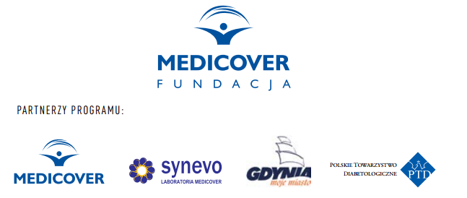
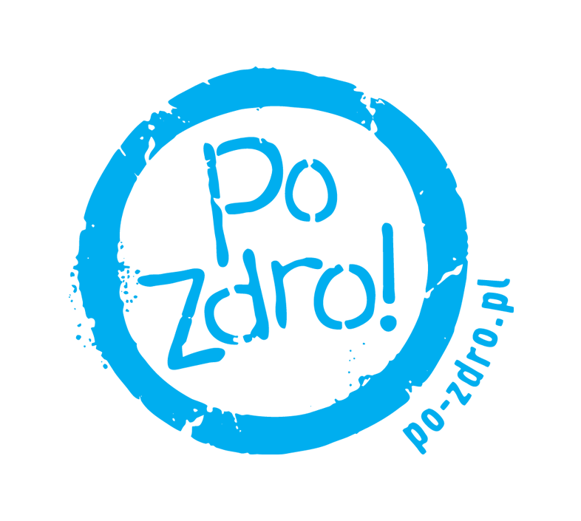

Warszawa 2015
Wyniki badań w ramach programu PoZdro!
w Gimnazjach w Dzielnicy Warszawa Wilanów

W roku szkolnym 2014/2015 w Programie uczestniczyło 127 dzieci, co stanowi 53,4% ogółu uczniów klas pierwszych w szkołach Dzielnicy Warszawa Wilanów.

Podsumowanie wyników Programów w dzielnicy Wilanów
W wyniku badań u 20 uczniów, co stanowi 16% przebadanych, wykryte zostały czynniki ryzyka rozwoju chorób cywilizacyjnych pod postacią nadwagi i otyłości.

Wykryte nieprawidłowości

Masa ciała:
Przebadano 127 dzieci, nadwagę stwierdzono u 16 uczniów (13% przebadanej populacji), a otyłość u 4 (3% przebadanej populacji).
Dziewczynki stanowiły odpowiednio 56% i 25% dzieci z nadwagą i otyłością.
Ciśnienie tętnicze:
Podwyższenie ciśnienia tętniczego krwi w momencie badania stwierdzono u 34 (27%) spośród przebadanych uczniów.
Wydolność fizyczna:
Do testu wydolności fizycznej przystąpiło 116 uczniów. Dostateczną wydolność fizyczną stwierdzono u 32 (28%) uczniów, słabą u 34 (29%), a bardzo słabą u 6 (5%). Przerwanie testu wydolności fizycznej było konieczne w 2 przypadkach (2%).
Postawa ciała:
U 107 (84%) spośród przebadanych uczniów wykryto nieprawidłowości postawy ciała.
Ostrość widzenia:
U 15 spośród 95 przebadanych uczniów (16%) stwierdzono nieprawidłową ostrość widzenia.
W razie pytań zapraszamy do kontaktu z Koordynatorem Lokalnym Programu w Warszawie:
Kamila Kaniowska
Koordynator Lokalny Programu „PoZdro” Fundacji Medicover w Warszawie
e-mail: kamila.kaniowska@medicover.pl

We wrześniu 2015 roku rozpocznie się kolejna druga edycja Programu na terenie szkół gimnazjalnych dzielnicy Wilanów. Zachęcamy wszystkich rodziców do wyrażenia zgody na przebadanie swojego dziecka, aby mieć pewność, że wszystkie parametry są prawidłowe, a jeżeli nie są by móc zareagować. Jednocześnie ułatwi to władzom dzielnicy na podejmowanie odpowiednich działań, zmierzających do poprawy wydolności Młodzieży i dzieci.

O Programie PoZdro!
Celem Programu „PoZdro!” jest doprowadzenie do poprawy stanu zdrowia uczniów pierwszych klas szkół gimnazjalnych poprzez zmniejszenie ryzyka wystąpienia cukrzycy (zwłaszcza typu 2, do której przyczynia się między innymi niezdrowy styl życia) i innych chorób cywilizacyjnych, np. nadciśnienia tętniczego, czy podwyższonego poziomu cholesterolu oraz podniesienie świadomości zdrowego trybu życia. Fundacja robi to przy pomocy trzech elementów. Pierwszy polega na przeprowadzeniu na terenie szkół dobrowolnych, bezpłatnych i nieinwazyjnych, około 20-minutowych badań przesiewowych: m.in. oceny ostrości widzenia, oceny postawy ciała, sprawności krążeniowo-oddechowej, masy i składu ciała, co poprzedza informacja skierowana do rodziców (np. podczas wywiadówek). Drugim elementem programu jest przeprowadzenie szkoleń w placówkach edukacyjnych, dotyczących kształtowania i realizacji polityki zdrowotnej na terenie szkół poprzez wykłady skierowane do nauczycieli oraz dostarczenie odpowiednich narzędzi służących edukacji zdrowotnej. W ramach trzeciego elementu programu dzieci z czynnikami ryzyka rozwoju chorób cywilizacyjnych oraz ich rodziny obejmowane są dwuletnią opieką indywidualną. Przeprowadzane są także warsztaty edukacyjne dla rodzin objętych tą opieką. W Gdyni, Fundacja Medicover chce przebadać 6 tysięcy uczniów pierwszych klas gimnazjalnych w ciągu trzech lat.

„PoZdro!” jest jednym z największych programów w Europie, jeżeli chodzi o planowaną ilość przebadanych dzieci. Organizatorzy chcą przebadać w ciągu pięciu lat 30 tysięcy uczniów pod kątem ryzyka wystąpienia cukrzycy typu 2. Rezultat, jaki organizatorzy chcą osiągnąć po zakończeniu programu to około tysiąca osób, które wyjdą z grupy ryzyka zachorowania. Gdynia została wybrana przez Fundację Medicover, jako pierwsze miasto w Polsce, w którym jest realizowany program ze względu na doskonałą współpracę z tutejszym samorządem, od wielu lat zaangażowanym w różne kampanie prozdrowotne i prospołeczne.

Fundacja Medicover realizuje program „PoZdro!” z własnych środków, pochodzących z grantu uzyskanego od założycieli i właścicieli firmy Medicover – Fundacji Szwedzkiej Rodziny Jochnick’ów o nazwie J&C af Jochnick Foundation. Program powstał w oparciu o najlepsze krajowe i międzynarodowe wzorce, które uwzględniają skuteczne narzędzia zdrowia publicznego stosowane w promocji zdrowia i w tzw. medycynie behawioralnej.

